**姓名_________ 日期______ 等第______**

**第十三章　简单电路**

三、 电流和电流表

一、 选择题

1. 下列用电器的正常工作电流最接近5A的

是（　　）

A. 电压力锅 B. 冰箱

C. 节能灯 D. 电视机

2. 使用电流表时，不允许将其直接接到电源两极上，是因为（　　）

A. 电路形成断路

B. 电流很大，会烧坏电流表

C. 电流很小，无法读数

D. 这只是使用习惯而已

3. 电灯L1和L2串联后接入电路，用电流表测电路中的电流，闭合开关后，发现电流表的示数为零，那么可能出现的问题是（ ）

A．电灯L1被短路

B．电灯L2被短路

C．有一盏灯的灯丝断了

D．电流表正负接线柱接反了

4. 如图所示，在用电流表测通过小灯泡的电流时，四名同学在实验时进行了讨论，下列说法错误的是（　　）

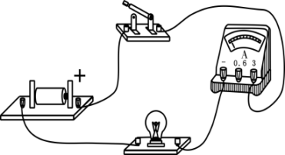

A. 甲：电流表必须与小灯泡串联

B. 乙：电流从标有“0.6”或“3”的接线柱流入电流表

C. 丙：连接电路过程中开关必须断开

D. 丁：为了更安全更精确，电流表必须用0～3A量程

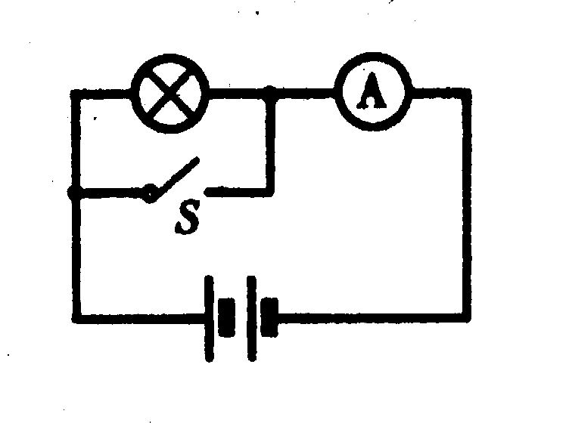5、如图所示，当开关S闭合时，将发生的现象是 （ ）

A．灯可能被烧坏

B．电流表可能被烧坏

C．灯和电流表都可能被烧坏

D．不发生任何事故

6. 下列电路中，能正确测出通过灯L1电流的是（　　）

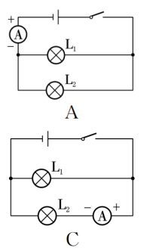 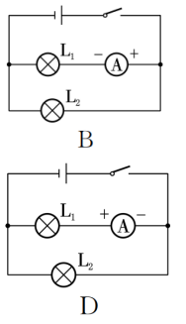

7. 有0～0.6A和0～3A两个量程的电流表，实验中用0～0.6A这一量程，但这一量程的刻度值不够清楚。某次测量中，从0～3A量程的刻度盘上发现指针正好指在2.3A的刻度线上，则实际电流大小为（　　）

A. 0.7A B. 2.3A

C. 0.43A D. 0.46A

8. 如图所示的电路中，闭合开关时，下列说法正确的是（　　）

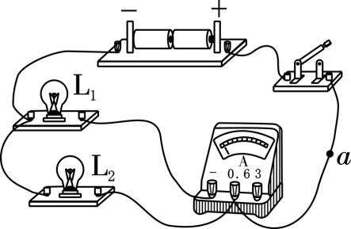

A. 灯L1与灯L2串联

B. 开关只能控制灯L2

C. 电流表测灯L1的电流

D. 电流方向：从电流表经a流向开关

二、 填空题

1. 如图甲是实验室常用的一种电流表，其零刻度不在表盘的最左端。小明把导线a、b分别与标有“－”和“3”的接线柱相连时，电流表指针偏转情况如图甲，此时，电流是从导线**_____**（a/b）流入电流表；小林实验时电流表指针如图乙所示，则读数为**______**A。

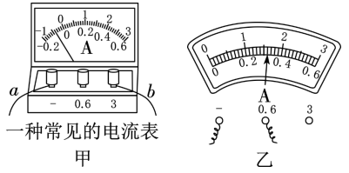

2. 如图所示为错误使用电流表的常见情况，请写出各图错误的原因。

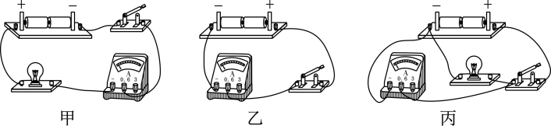

图甲：**______________________________**，

图乙：**______________________________**。

3. 小红用电流表测量电流时，把电流表串联接入电路后闭合开关，发现指针偏转如图甲所示，产生这种情况的原因可能是**______________________**；小明测量前，发现指针偏转如图乙所示，产生这种情况的原因可能是**________________________**；小军测量时，发现指针偏转如图乙所示，产生这种情况的原因可能是**___________________________**。

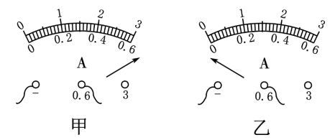

4．在“用电流表测电流”的实验中，某同学连接的电路如图所示．

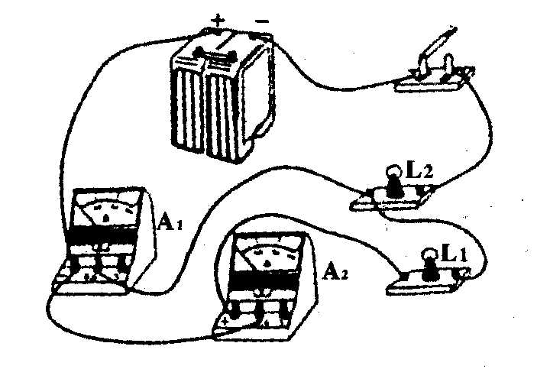

(1)闭合开关，观察到灯泡L1和L2的发光情况是

．

(2)针对上述的现象，该电路存在的问题是

________ ．

三、 解答题

1. 如图所示为小羽同学做“用电流表测电流”实验的电路，请用笔画线代替导线将电路连接完整，使灯L1和L2并联，开关控制两盏灯，电流表测量通过灯L1的电流。（导线不能交叉）

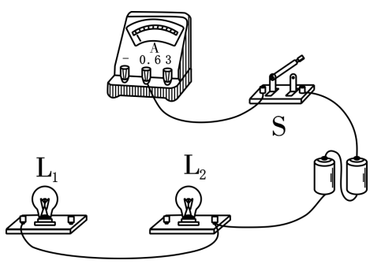

2. 如图甲所示是用电流表测量电流的实物连接图，请按要求回答：

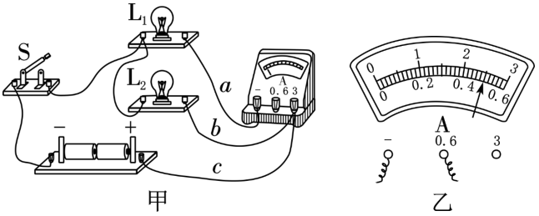

（1） 使用时应将电流表与被测用电器**______**联在电路中，且使电流从电流表的**______**接线柱流入。在连接电路时，发现刚接好最后一根导线，电流表的指针就发生了偏转，由此可知在连接电路时，他忘了**____________**。

（2） 图甲中电流表测量的是通过灯**______**（L1/L2）的电流。若电流表的读数如图乙所示，则电流表测出的电流是**______**A。

（3） 若要用电流表测通过L1和L2的总电流，且只允许移动一根导线，则应将导线**_____**（a/b/c）的右端接在电流表的**_____**（3/0.6/－）接线柱上。

3. 用如图所示的器材，按下面要求在虚框内画出电路图，并用笔画线连接电路，要求：L1和L2并联，用电流表测出L2中的电流（约1.2A），S作总开关。

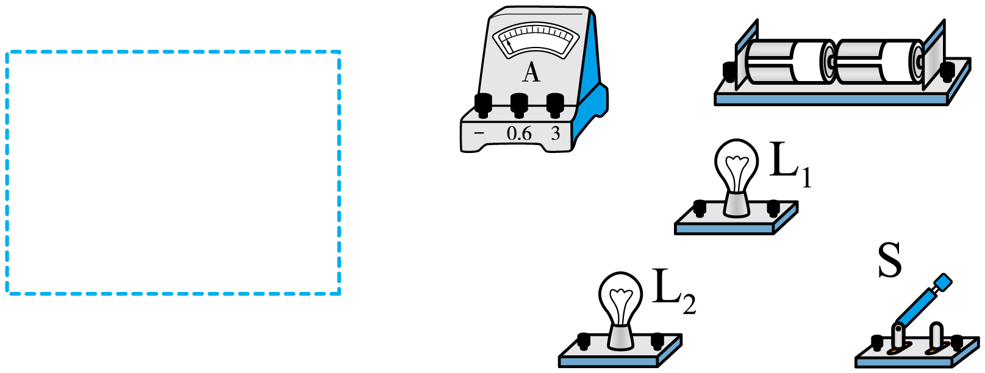



**参考答案**

**三、 电流和电流表**

**一、 选择题**

**1、A；2、B；3、C；4、D；5、B；6、B；7、D；8、C；**

**二、 填空题**

**1、a；0.32；2、电流表正、负接线柱接反；电流表直接接在了电源两端；3、电流表的量程选择太小；电流表的指针没有调零；电流表的正、负接线柱接反了；4、(1)L1不发光，L2发光 (2)L1与A2短路**

**三、 解答题**

**1、如图所示；**

**2、串；正；断开开关；L1；0.5；b；－；**

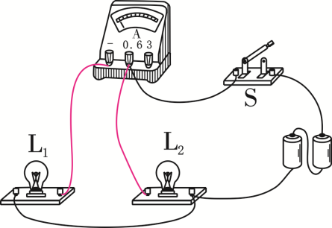

**3、如图所示；**

